HarmoNet v2 G1-G2-G3 통합 검증 보고서
작성일: 2026-06-05 | 최종 판정: 조건부 PASS

1. 한 줄 정의
HarmoNet v2는 모든 에이전트를 매번 호출하지 않고, 작업 성격과 검증 결과에 따라 필요한 에이전트만 활성화하는 토큰 효율형 멀티에이전트 런타임이다.

2. 전체 결론
G1, G2, G3 검증은 모두 통과했다. G1은 성능 경쟁력, G2는 소프트웨어 준비도, G3는 24시간 운영 안정성을 검증했다. 다만 정식 외부 운영 서비스 전환 전에는 G4 staging/release validation이 필요하다.
FINAL_VALIDATION_PASS = G1_PASS AND G2_PASS AND G3_24H_PASS = TRUE
단계 | 질문 | 결과
G1 | 성능과 정확도가 경쟁 가능한가? | PASS
G2 | 소프트웨어로 운영 준비가 되었는가? | PASS
G3 | 장시간 운영 안정성이 있는가? | PASS

3. G1 - 성능 검증
System | Runs | Pass rate | Avg tokens | Avg latency | p99 latency
HarmoNet v2 | 120 | 100.0% | 224.4 | 2.223s | 5.603s
LangGraph | 120 | 95.8% | 1790.6 | 9.128s | 14.558s
AutoGen | 120 | 100.0% | 814.5 | 5.631s | 9.101s
CrewAI | 120 | 99.2% | 295.0 | 6.156s | 8.257s
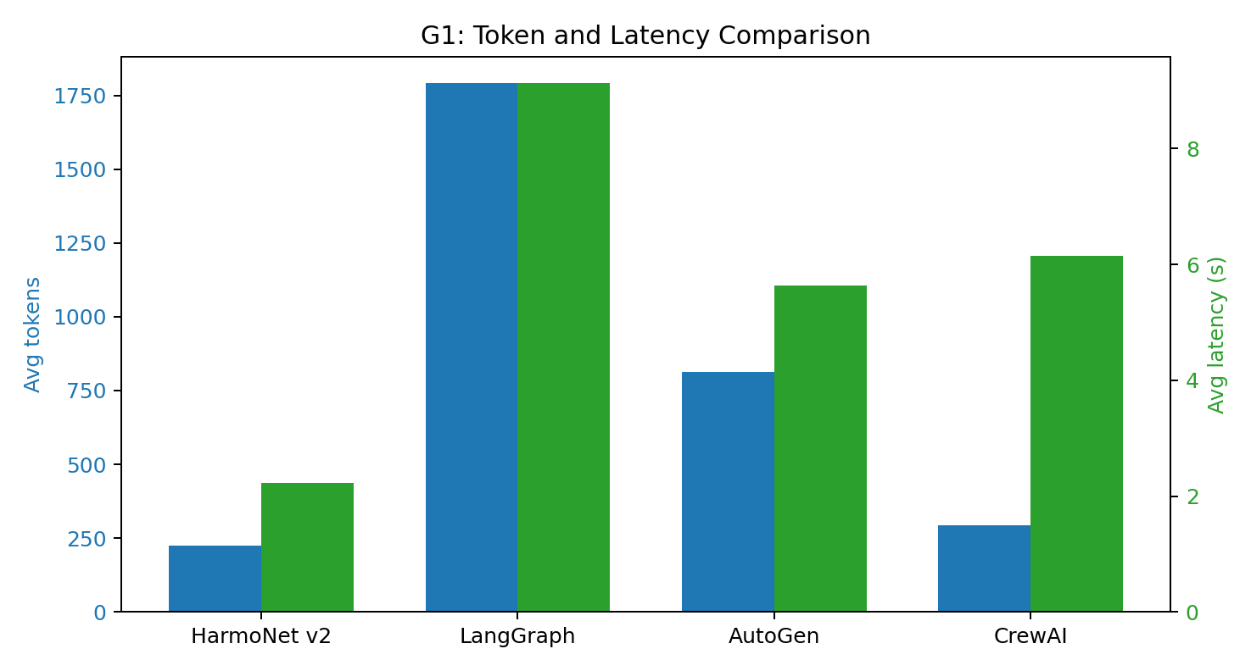
HarmoNet v2는 120회 실행에서 100.0% pass rate를 유지하면서 평균 224.4 tokens, 평균 지연 2.223s를 기록했다.
token_ratio = 224.4 / 1790.6 * 100 ~= 12.53%
token_reduction ~= 87.47%
Metric | v1 | v2 | Delta
Pass rate | 100.0% | 100.0% | 0.0pp
Avg tokens | 488.4 | 224.4 | 54.1% 감소
Avg latency | 7.294s | 2.223s | 69.5% 감소
p99 latency | 11.364s | 5.603s | 50.7% 감소
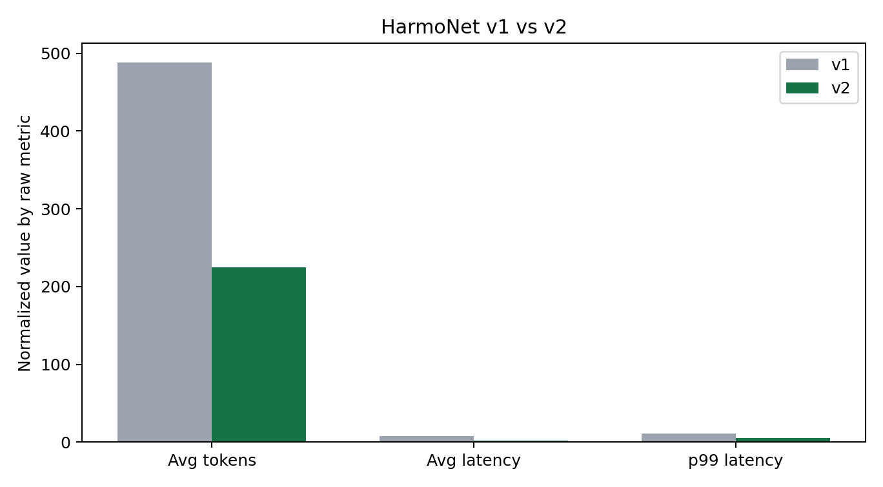

4. G2 - 준비도 검증
G2_PASS = Track_A_integration AND Track_B_scaling AND Track_C_operations
항목 | 결과
통합 시나리오 | 50개
Local Windows | 50 passed
Remote Linux | 50 passed
전체 테스트 | 162 passed
Agents | Avg tick | p99 tick | Events
10 | 0.323 ms | 0.537 ms | 10
50 | 1.314 ms | 1.750 ms | 79
100 | 3.116 ms | 3.622 ms | 292
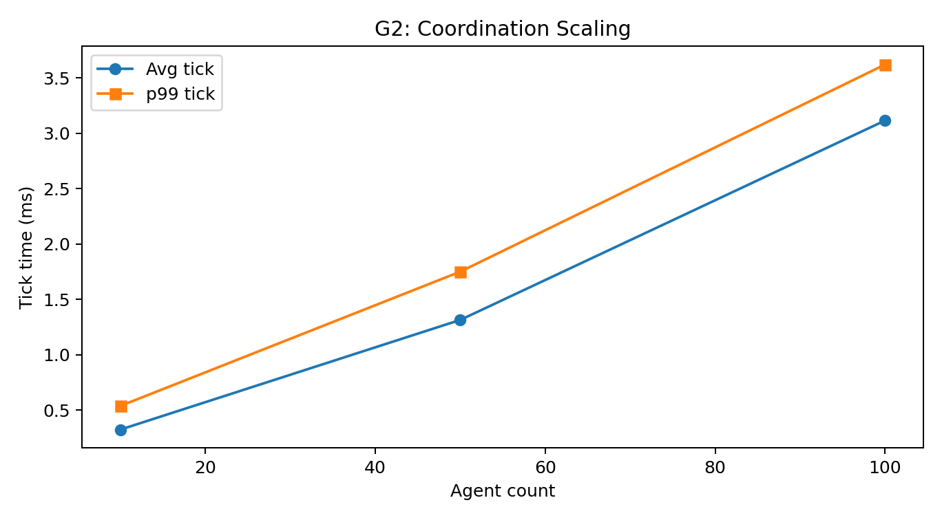
100 agent에서도 p99 tick time이 3.622 ms였으므로, 실제 병목은 coordination layer보다 LLM generation에 있다.
운영 구성 요소 | 상태
Docker/Compose | 구성 완료
/healthz, /readyz, /metrics | 구성 완료
Prometheus/Grafana | 구성 완료
Track C regression tests | 통과

5. G3 - 24시간 운영 안정성 검증
G3_24H_PASS = reliability_pass AND load_pass AND failure_recovery_pass AND security_pass
Gate | Status | Evidence
Reliability | PASS | 8637/8637 probes, availability 100.0%, p99 6.624 ms
Load | PASS | 5000/5000 requests, availability 100.0%, p99 15.32 ms
Failure recovery | PASS | Redis stop/start 후 readiness 유지
Security static scan | PASS | 694 files scanned, findings 0
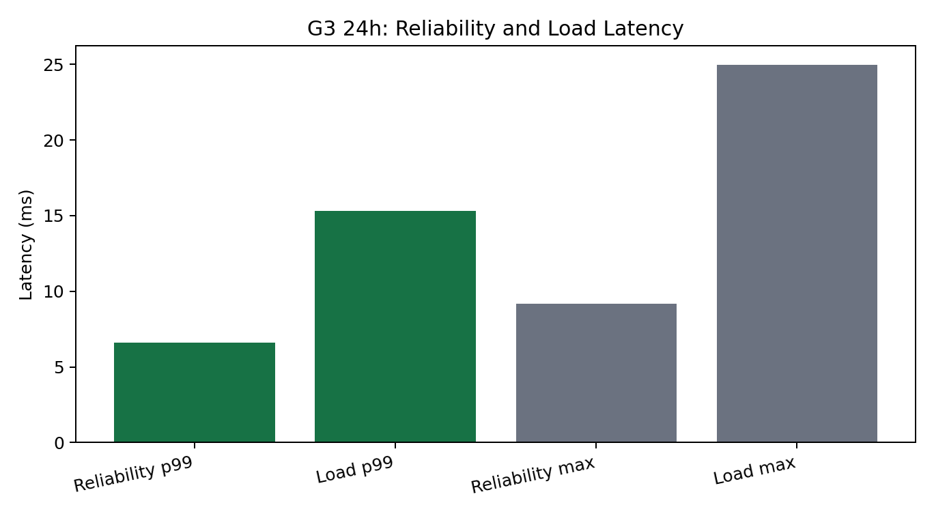
Reliability Metric | Result
Samples | 8637
Successful probes | 8637
Failed probes | 0
Availability | 100.0%
p99 latency | 6.624 ms
Load Metric | Result
Samples | 5000
Successful requests | 5000
Failed requests | 0
Availability | 100.0%
p99 latency | 15.32 ms

6. 전체 해석
HarmoNet v2의 강점은 정확도를 유지하면서 토큰 사용량과 호출 범위를 줄였다는 점이다. 또한 agent scaling overhead가 작고, Docker/metrics/health/readiness 기반 운영 표면을 갖췄으며, 24시간 reliability와 load 검증에서 실패가 없었다.
제약도 있다. G3의 health/load 검증은 주로 service endpoint 기준이며, 실제 paid LLM traffic 운영 검증은 별도이다. 또한 LangGraph처럼 명시적 그래프 기반 분기 제어를 완전히 대체하는 시스템이라기보다 sparse multi-agent runtime 대안으로 보는 것이 정확하다.

7. 운영 vs 오픈소스 판단
현재 단계에서 바로 public SaaS로 운영하는 것은 이르다. 그러나 오픈소스 연구/런타임 프로젝트로 공개하기에는 충분한 근거가 있다. 권장 방향은 오픈소스 공개 준비, 제한된 preview 사용자 확보, 실제 사용 패턴 기반 제품화 여부 결정, 이후 G4 검증이다.

8. 다음 단계 - G4
G4_PASS = staging_deploy_success AND authenticated_api_smoke_success AND real_llm_smoke_success AND rate_limit_enabled AND security_scan_reviewed AND alert_notification_connected
작업 | 목적
Staging 배포 | 외부 접근 가능한 환경에서 Docker stack 검증
실 API smoke | MockLLM이 아닌 실제 LLM API 최소 시나리오 검증
인증/rate limit | 공개 endpoint 보호
Security scan 재검토 | 잔여 CVE release risk 분류
Alert notification | Prometheus rule을 실제 알림 채널에 연결
공개용 README/문서 | 설치, 실행, benchmark 재현 절차 제공

9. 최종 판정
Gate | Result
G1 - Benchmark competitiveness | PASS
G2 - Readiness | PASS
G3 - 24h production hardening | PASS
HarmoNet v2는 연구/오픈소스 공개 후보로는 충분하다.
정식 운영 서비스로 전환하려면 G4 staging/release validation이 필요하다.

